**Инструкция для работодателя по подаче сведений о введении режима простоя (приостановке производства)**

ШАГ 1

**Общие сведения о работодателе**

Проверьте автоматически предзаполненные сведения из профиля организации на портале «Работа России» и заполните остальные поля блока.

Если вы не индивидуальный предприниматель, то поле **КПП**обязательно для заполнения.

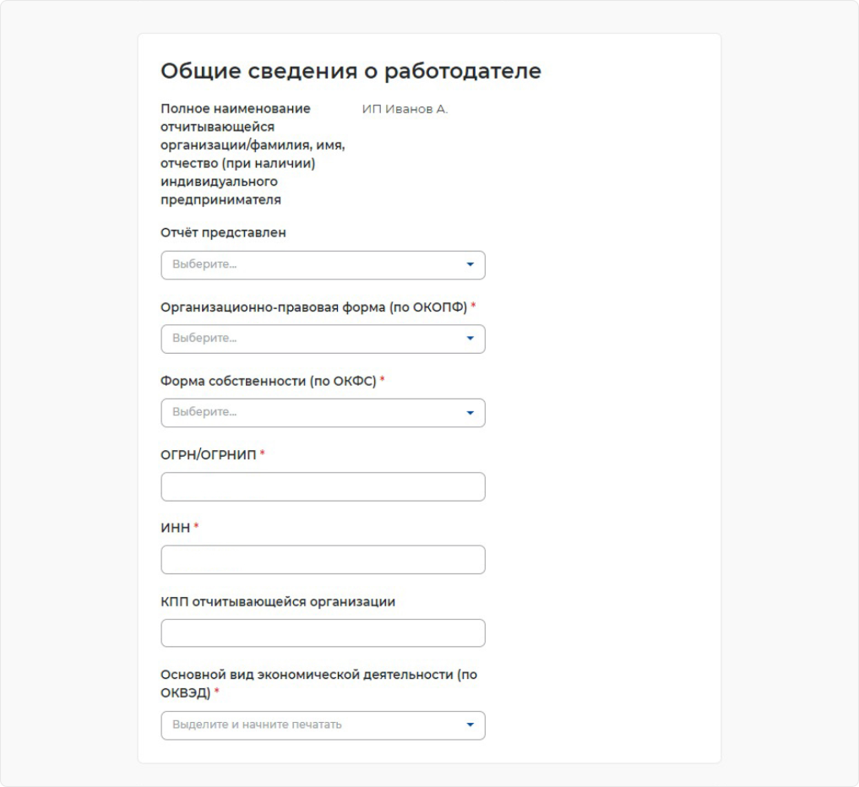

ШАГ 2

**Списочная численность работников отчитывающейся организации В СУБЪЕКТЕ**

Укажите количество работников

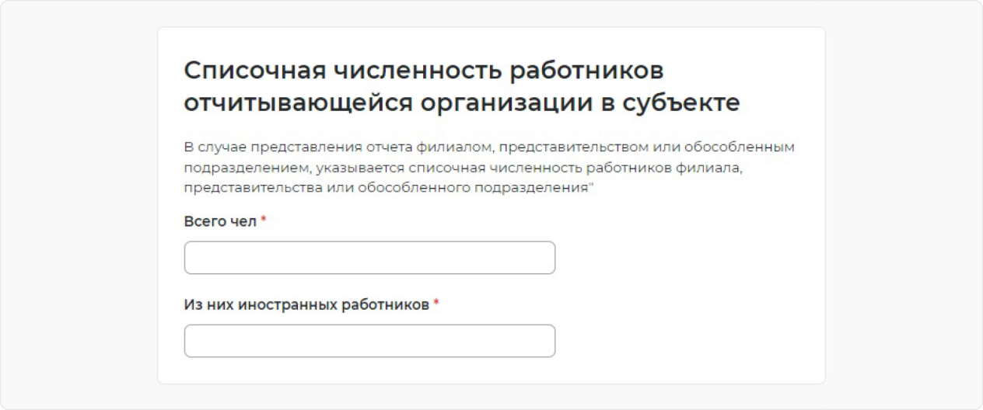

ШАГ 3

**Контакты**

Проверьте автоматически заполненные сведения из профиля организации на портале «Работа России». При необходимости сведения можно скорректировать вручную. Уведомления будут приходить в личный кабинет на портале «Работа России» и дублироваться на указанную электронную почту.

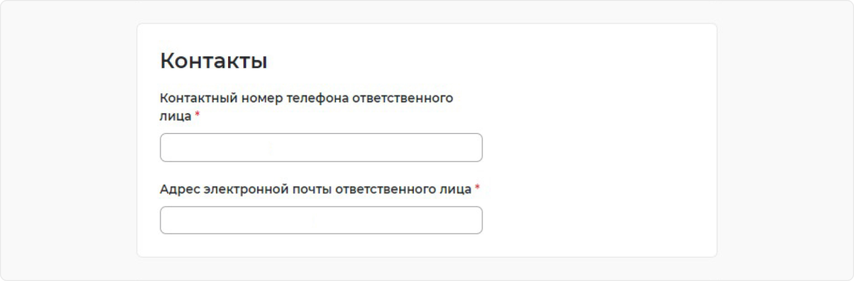

ШАГ 4

**Адрес фактического нахождения отчитывающейся организации/места проживания индивидуального предпринимателя**

Заполните блок сведений

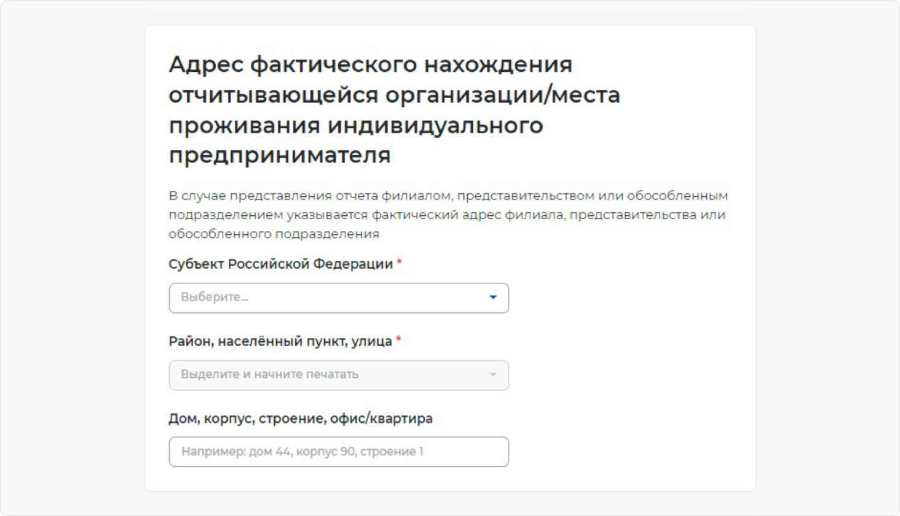

ШАГ 5

**Место предоставления отчета**

Выберите субъект Российской Федерации (РФ) и укажите населенный пункт, в соответствии с расположением рабочих мест. Выберите центр занятости населения, куда будут представлены сведения

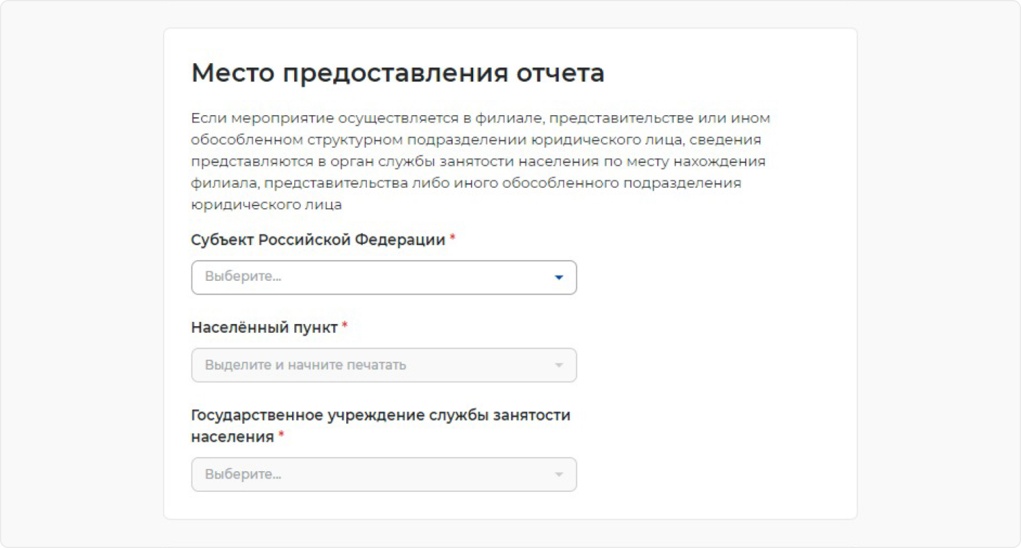

ШАГ 6

**Причина принятия решения введения режима простоя**

Выберите причину из выпадающего списка

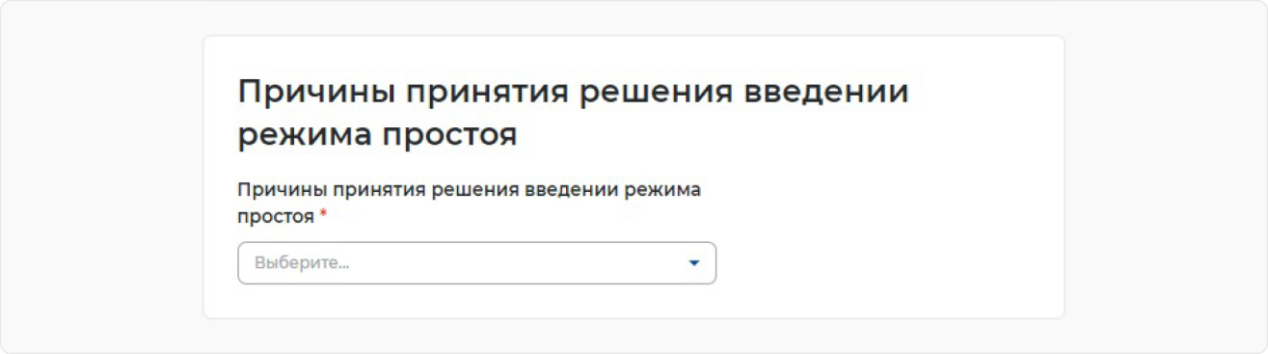

ШАГ 7

**Период проведения мероприятий**

Укажите дату введения и окончания режима простоя.

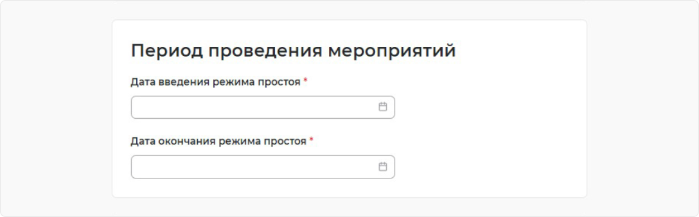

ШАГ 8

**Численность работников, находящихся в простое**

Укажите количество работников

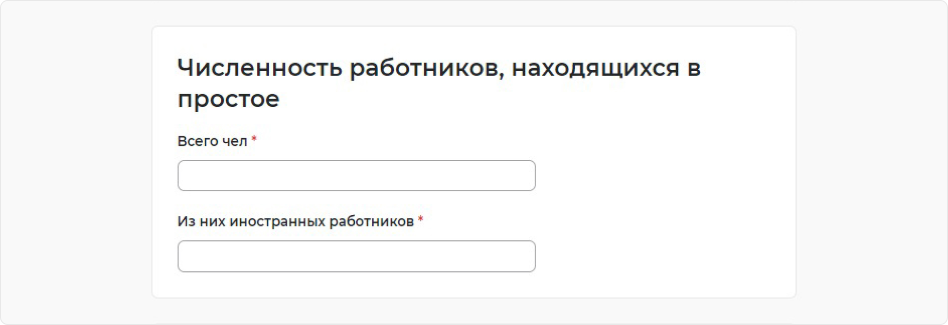

ШАГ 9

**Иные сведения**

Заполните поле при необходимости

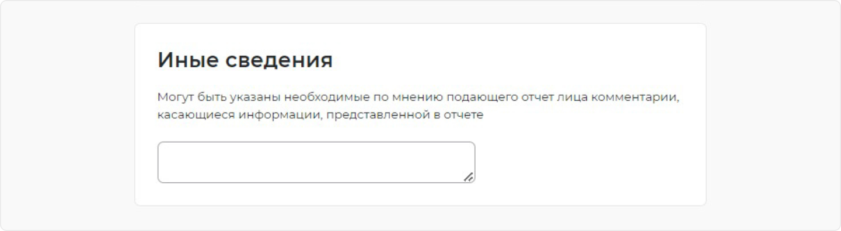

ШАГ 10

**Отправка отчёта**

Для отправки отчёта нажмите на кнопку**«Подписать и отправить»**.